Лабораторна робота № 1

(4 години)

**Тема:** **Шаблони документів MS Word. Злиття документів.**

**Мета:**отримати практичні навички розробки шаблонів документів MS Word.

**Зміст роботи.**

1. Завантажити MS Word. Створити текстовий файл.
2. **Створити стиль документу MS Word**.
   1. Стиль назвати своїм прізвищем.
   2. Для стилю задати форматування за правилами документообороту в Україні.
3. **Створити параметри автовиправлення (автозаміни):**
   1. Яка по введеним трьом буквам ваших ініціалів, виводить ваше прізвище, ім’я та по-батькові повністю. *Наприклад вводимо іпв, а результат – Іващенко Петро Васильович*
   2. Яка створює відображення повної назви навчального закладу під час введення абревіатури.
   3. Яка створює відображення повної назви вашої спеціальності за абревіатурою. Наприклад кі – Комп’ютерна інженерія.
   4. Яка створює відображення повної назви кафедри та факльтету
   5. Надрукувати текст, для перевірки роботи автозамінни. *Наприклад: «Я, іпв, студент ДУЖП навчаюсь на спеціальності кі ….»*

***Методичні рекомендації:***

Щоб задати параметри автовиправлення виконайте команду меню **Файл→ Параметри → Правопис → Параметри автовиправлення – у вкладці Автовиправлення** в поле Замінити введіть поєднання символів, яке при введенні буде замінятися текстом вставленим в поле НА. відображений виділений текст.

1. **Cтворити наступні елементи автотексту**, що використовуються при митному оформленні. Виконання завдання оформити скріншотами.

|  |  |  |  |
| --- | --- | --- | --- |
| **Назва**  **автотексту** | **Параметри**  **шрифту** | **Параметри**  **абзацу** | **Елементи тексту** |
| ***Додаток 2*** | Times New Roman, 10 пт, чорний, звичайний, заголовок – напівжирний | Відступ зліва – 7см, справа - 0см, абзац -1 см, вирівнювання по ширині, для заголовка – по  центру. | **Додаток 2**  МЕДИЧНА ДОКУМЕНТАЦІЯ ФОРМА № 001/о Затверджена наказом МОЗ України  260799 р. № 184 |
| ***Форма МД-7*** | Times New Roman, 10 пт, чорний, звичайний, заголовок – напівжирний | Відступ зліва – 7см, справа - 0см, абзац -1 см, вирівнювання по ширині, для заголовка – по  правому краю. | **Форма МД-7** Висновок медичної комісії Придатний (непридатний) до роботи за професією (посадою), у контакті з небезпечними та шкідливими виробничими факторами, речовинами (згідно з положенням № ______________пп. наказу МОЗ України (у несприятливих умовах праці) згідно додатку пп. _______________ наказу МОЗ України № 45 від 31.03.94 р. |
| ***Малюнок 1*** | Текст відформатувати на свій розсуд. | В редакторі **Paint** намалювати медичну символіку, зробити її фоном у прямокутнику, до якого потрібно ввести текст, у прямокутнику  прибрати лінії. | Здорові люди рідко замислюються над тим, як правильно й розумно влаштувати свій побут і життєдіяльність, щоб їх здоров’я залишалося міцним і надійним на тривалу перспективу. Тому, як медики, перераховуємо 9 заповідей здоров’я:  фізична активність;  правильне харчування;  чіткий режим дня;  особиста гігієна;  свіже повітря;  відсутність шкідливих звичок;  профілактичні медичні огляди;  заняття до душі;  більше позитивних емоцій.  *.* |

***Методичні рекомендації:***

Під час роботи навіть з найпростішими текстами користувачеві часто доводиться вводити однакові слова та словосполучення.

Команда ***Автотекст (група текст)*** головного меню ***Вставлення*** забезпечує створення і вставку таких фрагментів автоматизовано. Для цього спочатку створюють елементи автотексту, а потім вставляють їх у разі необхідності в документ.

Для того, щоб створити елемент автотексту, потрібно спочатку виділити такий блок тексту. Далі активують команду ***Вставлення -> Автотекст -> Зберегти виділене в колекції автотекстів***. Далі з’являється діалогове вікно, в якому у полі ***Ім’я*** ввести ім’я елемента, яке привласнюється виділеному блоку тексту й ОК. У випадках, коли таке ім’я елемента вже існує, з’являється вікно із запитом «***Перевизначити елемент автотексту***». Якщо Ви погоджуєтесь замінити елемент автотексту, тоді треба натиснути ***Так***. Для того, щоб вставити збережений за допомогою автотексту блок тексту, необхідно встановити курсор в тому місці документа, де потрібно додати цей текст, ввести імя, під яким його збережено і натиснути на клавішу ***F3*** , або ***Вставлення -> Автотекст -> Вибрати потрібне***. Всі функції автотексту можна також виконати після активації панелі інструментів Автотекст, яка містить команду ***Організатор стандартних блоків,*** яка дозволить відредагувати блок або видалити його.

1. **Виконати злиття документів.**
   1. Створити таблицю абонентів (Додаток 1), бажано в електронній таблиці. Для колонки «Звертання» створіть нагадування про текст, кількість символів та повідомлення про помилку (***Дані - Знаряддя даних – Перевірка даних***)
   2. Створити шаблон текстового документу в якому відобразити незмінну частину тексту, приклад Додаток 2. Дату бажано вставляти використовуючи пункт меню Вставлення.
   3. Виконати злиття документу.
   4. Для загального результуючого файлу встановити відповідний розмір сторінки.

***Методичні рекомендації: (Додаток 3)***

Злиття документів в Microsoft Word розраховане головним чином на розсилку листів. В меню редактора Word роботі з листами присвячена вкладка **Розсилки**. Передбачається, що у вас є певний список даних про кореспондентів (у вигляді файлу Excel або контактів Outlook), які потрібно зв'язати з необхідними місцями в листі, наприклад, в зверненні до адресата і т.д.

**Злиття документів** — це об'єднання основного документа, що містить постійну частину інформації, і джерела даних, що містять змінну частину.

Процедура злиття складається з декількох етапів:

**Крок 1.** Відкриття та підготовка документа в яку буде здійснюватись злиття.

**Крок 2**. Вибір документа для злиття здійснюється виконавши команду **Розсилки => Вибрати одержувачів => Використовувати наявний список.**

**Крок 3.** Вставка полів з даними для злиття здійснюється командою **Розсилки => Додати поле злиття.**

**Крок 4.**На оснанньому кроці для злиття виконують**команду Розсилки => Завершити й об’єднати.**Тут варто вказати чи всі документи об’днувати (зливати) чи лише окремі.

**Контрольні запитання.**

1. Що називають стилем тексту?
2. Що називають бібліотекою стилів у Word, ще вона розміщена?
3. З чого складається зміст документа?
4. Що називають змістом документа?
5. Які дії слід виконати для автоматизованого створення змісту документа?
6. Що називають посиланням?
7. Що називається злиттям?
8. Наведіть приклади, коли злиття документів доречно використовувати.
9. Які кроки слід виконати для злиття документів?

Додаток 1

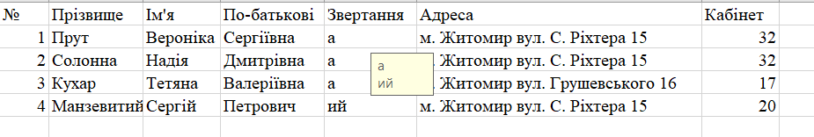

Додаток 2

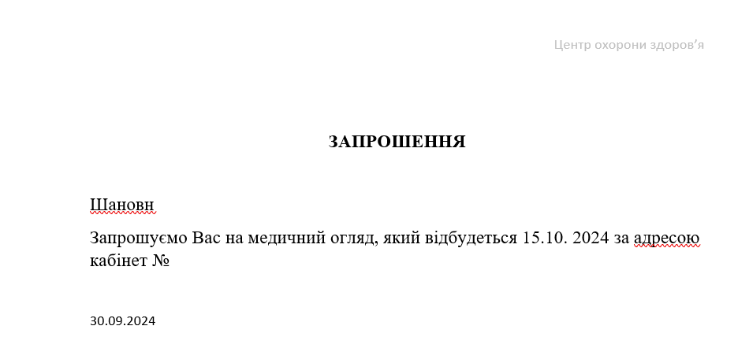

Додаток 3

Крок 1.

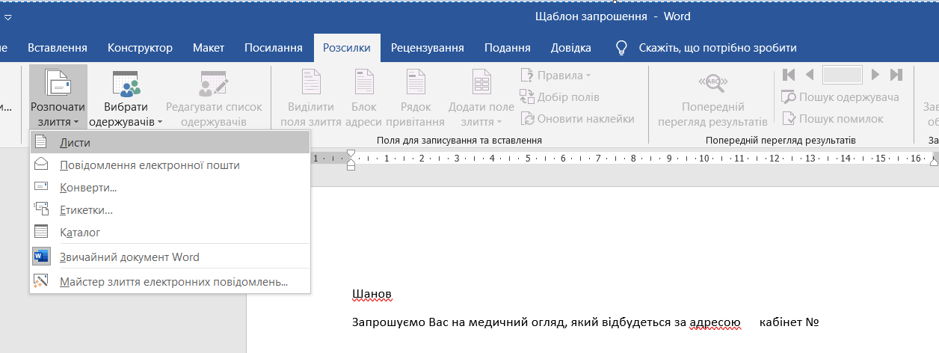

Крок 2.

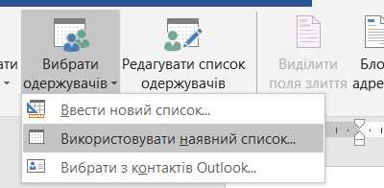

Крок 3.

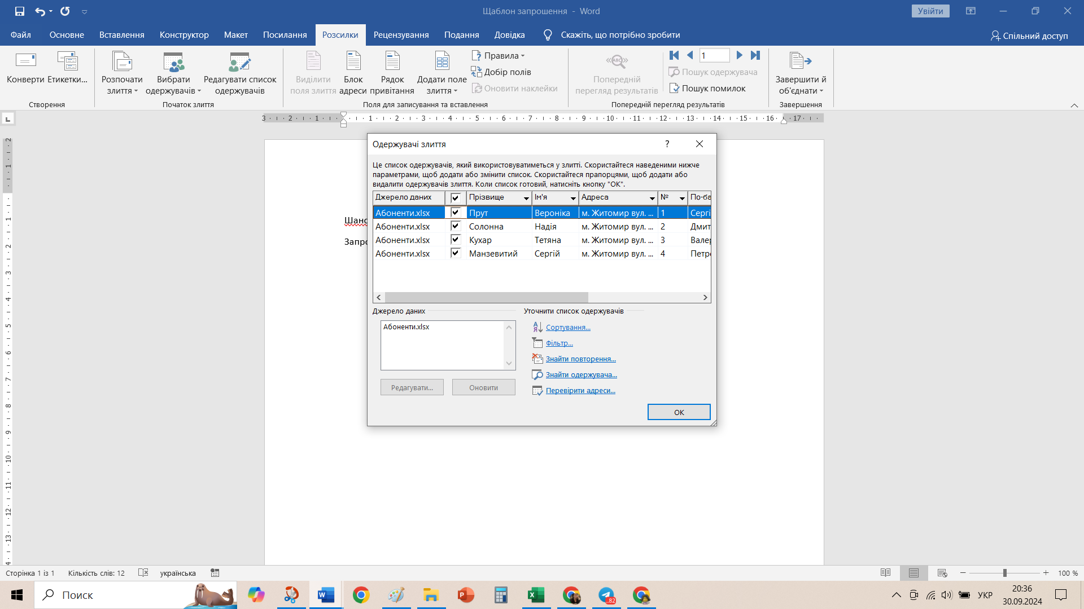

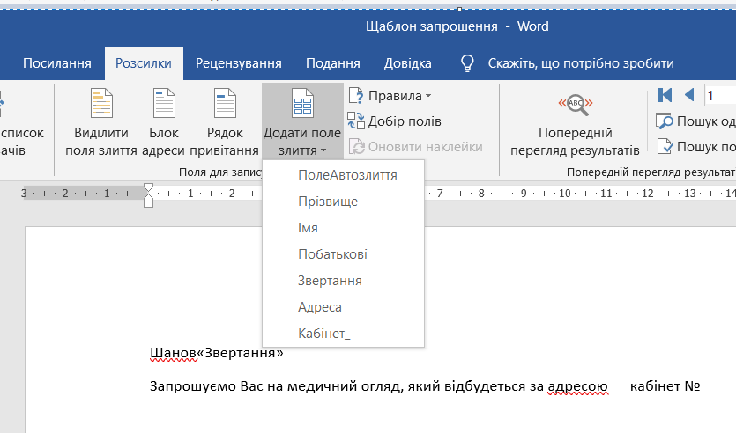Крок 4.

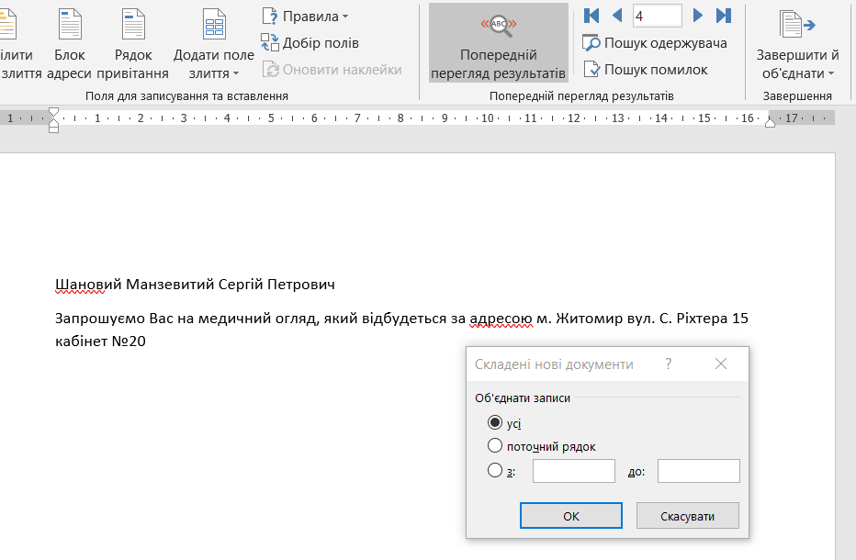Крок 5.